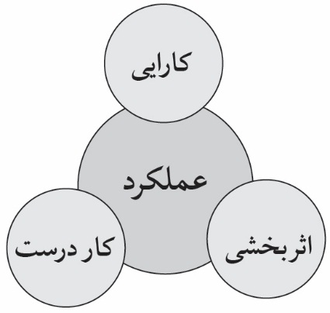
نگاره 1. تجمع سه بعد از بهره‌وري

